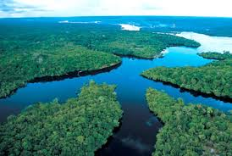
Α1

ΚΟΤΕ ΔΗΜΗΤΡΑ
ΓΚΙΕΡΓΚΗ ΧΡΙΣΤΙΝΑ
ΑΝΑΣΤΑΣΙΑΔΟΥ ΧΑΡΑ

ΕΡΓΑΣΙΑ ΓΕΩΓΡΑΦΙΑΣ

ΑΜΑΖΟΝΙΟΣ

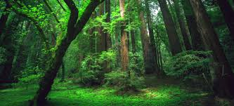

ΓΕΝΙΚΕΣ ΠΛΗΡΟΦΟΡΙΕΣ
ΓΕΩΓΡΑΦΙΚΑ ΚΑΙ ΤΟΠΟΓΡΑΦΙΚΑ ΣΤΟΙΧΕΙΑ

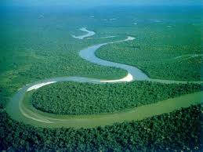
Ο Αμαζόνιος είναι ένας από τους μεγαλύτερους ποταμούς της Γης. Διαρρέει τη Νότια Αμερική από τις Άνδεις ως τις εκβολές του, στον Ατλαντικό Ωκεανό. Θεωρείται ο δεύτερος μακρύτερος ποταμός στη Γη μετά τον Νείλο, με μήκος 6.400 χιλιόμετρα ,αλλά παρόλα αυτά, το μήκος του ανάλογα με το πιο θεωρείται το σημείο των εκβολών φτάνει μέχρι τα 7.000 χιλιόμετρα, οπότε και είναι ο μακρύτερος ποταμός στη Γη. Υπολογίζεται ότι το 1/5 τού συνόλου του γλυκού νερού που ρέει στην επιφάνεια της γης μεταφέρεται απ' τον Αμαζόνιο. Το εμβαδόν της λεκάνης απορροής του είναι 6.915.000χλμ και είναι η μεγαλύτερη στη Γη. Το όνομα «Αμαζόνιος» το έδωσε ο Ισπανός κατακτητής Φρανθίσκο ντε Ορεγιάνα ο οποίος διέπλευσε τον ποταμό το 1541-1542.

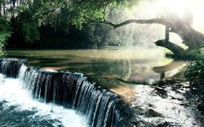

Ο Αμαζόνιος είναι πολύ γνωστός για την τεράστια ζούγκλα που τον περιβάλλει: Το Τροπικό Δάσος του Αμαζονίου αποτελεί ένα από τα μεγαλύτερα δάση του πλανήτη και συγκεντρώνει το ενδιαφέρον των επιστημόνων. Ωστόσο, το δάσος του Αμαζονίου απειλείται σε μεγάλο βαθμό από την παράνομη υλοτομία. Στα δάση της Αμαζονίας απαντά μια ασύλληπτη ποικιλία ειδών βλάστησης.
Οι φυσικοί πόροι του Αμαζονίου είναι πολλοί και ποικίλοι. Οι πρώτοι εξερευνητές προσελκύστηκαν απ' τα διαμάντια και το χρυσό, εξίσου σημαντικοί όμως είναι οι διάφοροι πολύτιμοι λόφοι που έχουν ανακαλυφθεί σε αυτήν την περιοχή καθώς και η εξαιρετική ξυλεία που παρέχουν η Σουιτενία, ο κέδρος του Αμαζονίου και πολλά άλλα είδη.

ΧΛΩΡΙΔΑ ΚΑΙ ΠΑΝΙΔΑ
ΑΜΑΖΟΝΙΟΥ

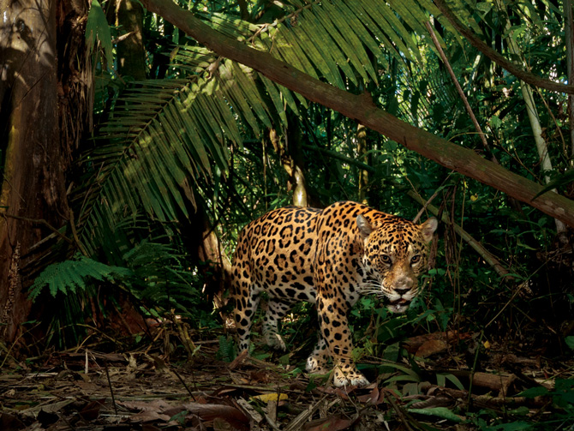
Στις όχθες του Αμαζονίου εκτείνεται το τροπικό δάσος του Αμαζονίου το οποίο σφύζει από ζωή. Φιλοξενεί την πιο πλούσια χλωρίδα και πανίδα της Γης. Στο τροπικό δάσος συναντά κανείς περίπου 8,700 είδη πουλιών, 8,000 είδη εντόμων, 30 είδη πιθήκων και τα περισσότερα είδη βατράχων ανά τον κόσμο.
Τα νερά του Αμαζονίου φιλοξενούν περίπου 1,500 είδη ψαριών.
Ενδιαφέρον μάλιστα είναι πως στην έκταση που βρέχει ο ποταμός Αμαζόνιος, βρίσκουν καταφύγιο και κατοικούν μερικές από τις πιο παράξενες μορφές ζωής, όπως για παράδειγμα η αράχνη που ξεπερνάει σε μέγεθος και μια μπάλα του μπέιζμπολ, όπως επίσης και ένα είδος πιθήκου που έχει βάρος μόλις 130 γραμμάρια και είναι ίσος σε μέγεθος με μια οδοντόβουρτσα.

Τα ζώα του τροπικού δάσους χωρίζονται στα ζώα:

- Του δασοτάπητα (αυτά που ζουν κάτω στο έδαφος).
- Του ποταμού
- Του υπόροφου (αυτά που ζουν στα μικρά δένδρα)
- Του θόλου (αυτά που ζουν στα ψηλότερα δένδρα)

Τα ζώα του δασοτάπητα

Στον δασοτάπητα ζουν κυρίως τα έντομα όπως οι πεταλούδες, τα μυρμήγκια και γενικά τα μικρά ζωύφια.
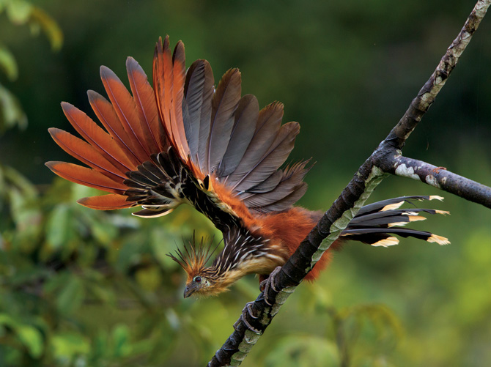
Πολλές φορές ορισμένα έντομα ζουν σε αποικίες. Η ζωή σε μεγάλες ομάδες προσφέρει ασφάλεια. Ακόμη κι αν πεθάνουν πολλά μέλη της ομάδας, απομένουν αρκετά ώστε να μην καταστραφεί η αποικία.
Τα μικρά πλάσματα προκειμένου να προστατευτούν κρύβονται με πολλούς τρόπους. Ορισμένα κρύβονται κάτω από ένα φύλλο ή το φλοιό ενός δένδρου. Άλλα χρησιμοποιούν παραλλαγή. Δηλαδή καμουφλάρονται χάρη στο χρώμα και το σχήμα τους και είτε μοιάζουν με φύλλα, είτε με κλαδιά, είτε με κάτι άλλο από το φυσικό τους περιβάλλον.

Ζώα του υπόροφου

Πολλά ζώα που ζουν στον υπόροφο είναι μικρά και ελαφριά, με μυτερά νύχια για να γαντζώνονται στα δέντρα και μακριά ουρά για να ισορροπούν και να κρατιούνται απ’ τα κλαδιά. Συχνά κατεβαίνουν κοντά στο έδαφος για να φάνε. Ορισμένα είναι αρκετά γρήγορα. Τρέχουν πάνω στα κλαδιά για να κρυφτούν στις κουφάλες των δέντρων ή μέσα στα φυλλώματα.
Ορισμένα ζώα βασίζονται σε δυνατές φωνές για να επικοινωνήσουν με τα άλλα καθώς λόγω της σκιάς η ορατότητα στον υπόροφο είναι περιορισμένη. Κάποια άλλα ζώα χρησιμοποιούν παραλλαγή για να κρυφτούν από τους εχθρούς τους ή να στήσουν καρτέρι στη λεία τους. Άλλα ζώα έχουν ζωηρά χρώματα για να προειδοποιούν τους θηρευτές ότι είναι δηλητηριώδη. Για παράδειγμα ο βάτραχος φυλλοβάτης ο τρομερός έχει αρκετό δηλητήριο στο δέρμα του για να σκοτώσει 2.000 ανθρώπους.

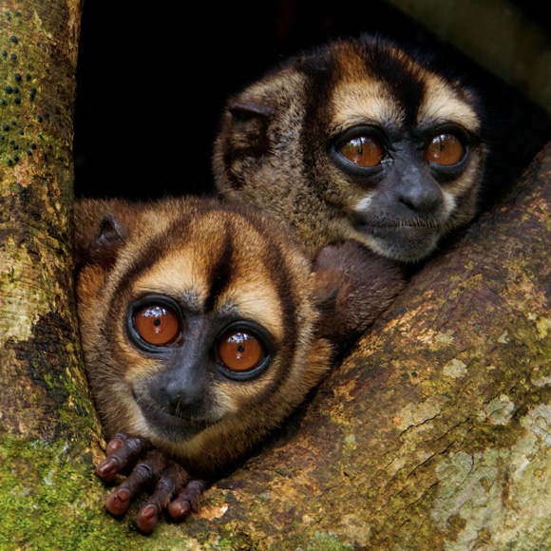

Ζώα του θόλου

Ο θόλος είναι ένα μέρος ηλιόλουστο και γεμάτο θόρυβο καθώς εκεί ζουν κυρίως πουλιά. Οι περισσότερες φωλιές πουλιών είναι κρυμμένες σε κουφάλες δένδρων ή μέσα σε πυκνά φυλλώματα. Κάποιες άλλες φωλιές κρέμονται από τα κλαδιά σαν σακούλες για την προστασία των νεογέννητων από τα άλλα ζώα.
Τα ράμφη των πουλιών είναι προσαρμοσμένα σε διαφορετικά είδη τροφής. Στον θόλο ζουν επίσης και πολλά είδη πιθήκων που έχουν ειδικά σχεδιασμένο σώμα για να κινούνται από δένδρο σε δένδρο.
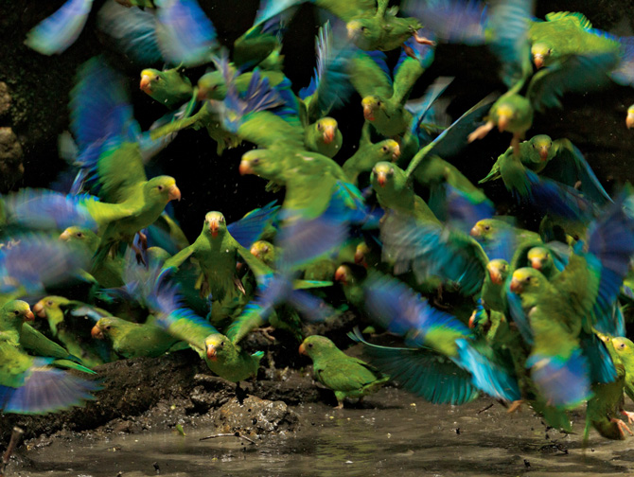

Οι θηρευτές της νύχτας

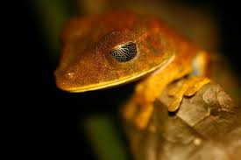

Ορισμένα ζώα κοιμούνται την ημέρα και τρώνε την νύχτα, που κυκλοφορούν λιγότεροι θηρευτές και υπάρχει λιγότερος ανταγωνισμός για τροφή. Αυτά τα ζώα ονομάζονται νυχτόβια. Τα περισσότερα έχουν μεγάλα στρόγγυλα μάτια που συγκεντρώνουν πολύ φως ώστε να βλέπουν καλύτερα στο σκοτάδι.

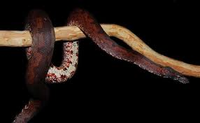

Τα ζώα του ποταμού

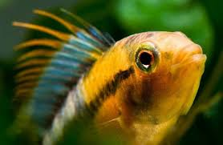

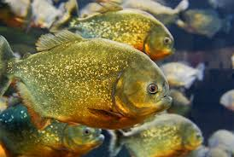
Στον ποταμό ζουν κυρίως ψάρια ωστόσο στις όχθες του Αμαζονίου ζουν πολλά ακόμα είδη ζώων. Τα περισσότερα ζώα του δάσους είναι καλοί κολυμβητές. Αναγκάζονται να γίνουν καθώς το ποτάμι συχνά ξεχειλίζει και η στάθμη του νερού ανεβαίνει. Πολλές φορές ακόμη και τα αιλουροειδή που μισούν το νερό αναγκάζονται να κολυμπήσουν.

Τα φυτά του δασοτάπητα

Ο δασοτάπητας όσων αφορά τα φυτά είναι σχεδόν γυμνός και πολύ σκοτεινός λόγω της παχιάς σκιάς του φυλλώματος των δένδρων. Διαθέτει ένα λεπτό στρώμα φυτικής ύλης σε αποσύνθεση πάνω στο φως. Εκεί δεν υπάρχουν μεγάλες στοίβες ξερών φύλλων σε
αποσύνθεση όπως στα φυλλοβόλα δάση. Στο τροπικό δάσος φύλλα, κλαδιά, πεσμένοι καρποί και λουλούδια σαπίζουν αμέσως από την υγρασία και την ζέστη. Επίσης οι ρίζες των δένδρων των τροπικών δασών είναι ρηχές και εκτείνονται στο ανώτερο στρώμα του εδάφους όπου βρίσκεται το νερό και τα περισσότερα άλατα.

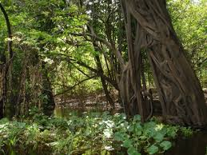
Τα φυτά του υπόροφου

ΡΙΖΕΣ ΚΑΙ ΦΥΛΛΑ
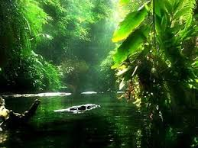
Τα δένδρα του υπορόφου βγάζουν πολλές φορές παραπάνω ρίζες πάνω από την επιφάνεια της γης για επιπλέων στήριξη. Αυτές ονομάζονται εναέριες ρίζες.
Ορισμένα φύλλα που φυτρώνουν χαμηλά είναι λεπτά και πλατιά για να δέχονται όσο περισσότερο φως γίνεται ώστε να παράγουν θρεπτικές ουσίες με τη φωτοσύνθεση. Άλλα φύλλα έχουν παχιά επιφάνεια ώστε να μην τα τρώνε τα έντομα και να μη αναπτύσσονται μύκητες. Άλλα φύλλα είναι μακριά με μυτερή άκρη. Η βροχή κυλάει και στάζει από την άκρη για να μην μαζεύεται το νερό κι έτσι το φύλλο παραμένει στεγνό.

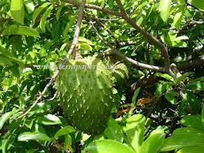
Πολλά φυτά του υπορόφου έχουν προσαρμοστεί στο λιγοστό φως. Στον υπόροφο δεν υπάρχουν ούτε άνθη ούτε καρποί. Τα λίγα που υπάρχουν είναι μεγάλα και ανοιχτόχρωμα ώστε να τα ξεχωρίζουν τα ζώα που τα επικονιάζουν.

Τα φυτά του θόλου

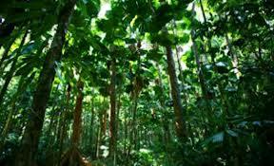
Ο θόλος είναι μία σχεδόν αδιαπέραστη μάζα φυλλωμάτων που σχηματίζει την στέγη του δάσους. Τα δένδρα του θόλου έχουν ύψος 30-40 μέτρα στα οποία ζουν πολλά ζώα πολλά από τα οποία δεν κατεβαίνουν ποτέ στο έδαφος. Τα περισσότερα φύλλα του θόλου έχουν σχήμα που διευκολύνει το νερό να στραγγίζει από την επιφάνειά τους.

ΒΡΟΜΕΛΙΩΔΗ
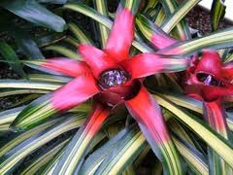
Τα βρομελιώδη είναι φυτά της οικογένειας του ανανά. Φυτρώνουν πάνω στα κλαδιά δέντρων. Τα παχιά φύλλα τους σχηματίζουν ένα κύπελλο που συγκρατεί το νερό της βροχής καθώς και ότι άλλο πέφτει από τα ψηλότερα δένδρα. Έτσι παρέχουν θρεπτικές ουσίες στα ζώα που ζουν μέσα τους. Ορισμένα βρομελιώδη χωράνε μέχρι και 55 λίτρα νερό. Φιλοξενούν σκουλήκια, φίδια, βατράχους, έντομα, αράχνες, μέχρι και μικρά θηλαστικά!
Οικονομική σημασία

ΟΙΚΟΤΟΥΡΙΣΜΟΣ
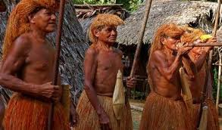
Πολλές χώρες που έχουν τροπικά δάση προωθούν το οικοτουρισμό. Τα χρήματα από τον τουρισμό μπορούν να χρησιμεύσουν για διατήρηση και αναδάσωση, ωστόσο οι πολλοί τουρίστες μπορούν να βλάψουν ή να καταστρέψουν το ευαίσθητο οικοσύστημα της περιοχής.


ΦΑΡΜΑΚΑ
Πιστεύεται ότι κάποια φυτά του τροπικού δάσους που δεν έχουν ακόμη ανακαλυφθεί μπορεί να κρύβουν την θεραπεία του καρκίνου. Περίπου τα μισά από τα σύγχρονα φάρμακα προέρχονται από φυτά του τροπικού δάσους. Με την αποψίλωση των τροπικών δασών χιλιάδες είδη άγνωστων ακόμη φυτών, που ίσως θα μπορούσαν να θεραπεύσουν σοβαρές ασθένειες, χάνονται για πάντα.

Πηγές – Βιβλιογραφία

http://el.wikipedia.org/

http://www.discus.gr/

http://wol.jw.org/

http://greek.mongabay.com/

http://www.sciencekids.co.nz/

http://www.apocalypsejohn.com/

http://www.iefimerida.gr/news/

http://www.photopassport.gr/

http://www.photopassport.gr/

Βιβλίο: Εξερευνώ τη Ζούγκλα: Ένα συναρπαστικό ταξίδι στον Αμαζόνιο!, εκδόσεις Σαββάλας,

